实验一 在咖啡系统中使用设计模式

一、实验内容

（1）面向对象编程：练习定义接口和实现接口

（2）设计模式：熟练掌握单一模式和战略模式

二、测试运行详情记录

|  |  |
| --- | --- |
| 序号 | 1 |
| 测试功能 | 主菜单显示纯文本格式的销售 |
| 输入 | 1 |
| 预期输出 | 以纯文本格式输出销售的情况 |
| 实际输出 |  |
| 异常分析 | 类PlainTextSalesFormatter中public String formatSales(Sales sales)方法中生成的字符串没有加换行 |
| 解决方法 | 在每行生成的字符串后加换行\n. |

三、实验创新点

每次输入要执行的序号后的输出都有延迟，无法达到预想的目的。

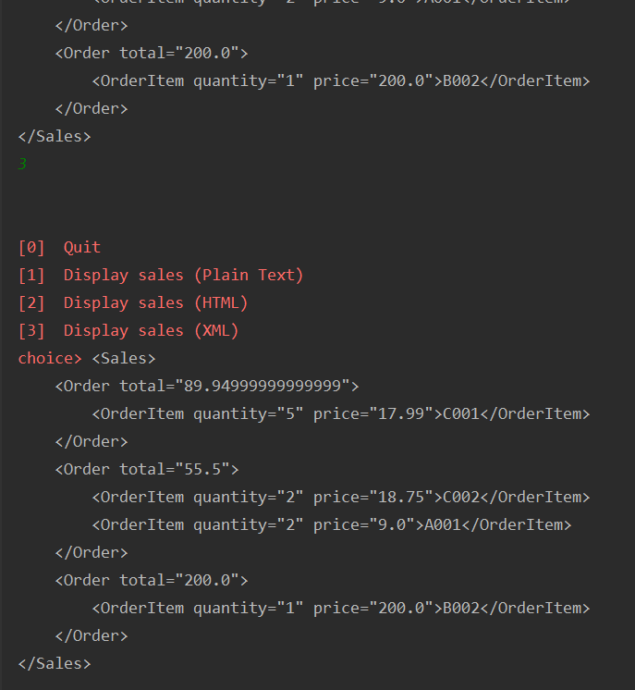

在main函数中的run()方法中的choice=getChoice()语句前添加

Thread.sleep(100);

可以延迟主菜单选项的输出，从而达到目的。

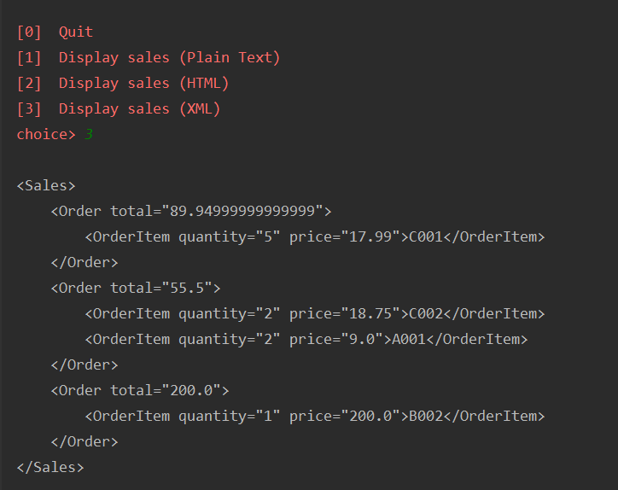

四、实验不足

忘记单一模式的实现方法。

解决方法：回看Mooc上老师讲解的视频，跟着老师实际操作，深入理解实现原理和方法。

五、实验心得体会

完善美式咖啡系统，生成使用单例模式和策略模式的应用程序。熟练掌握接口的定义和接口的实现。深入理解接口的原理，并能在以后的项目中随心所欲的运用。熟练掌握单一模式和战略模式的设计方法。同时在以后的编程学习过程中要细心，不能再出现类似于忘记换行的这种错误。

六、实验完成情况自评

|  |  |  |
| --- | --- | --- |
| **序号** | **考核指标** | **得分** |
| 1 | 正确理解和掌握实验所涉及的概念和原理（20） | 19 |
| 2 | 按实验要求合理设计数据结构和程序结构（20） | 19 |
| 3 | 能设计测试用例，运行结果正确（20） | 19 |
| 4 | 认真记录实验数据，原理及实验结果分析准确（10） | 9 |
| 5 | 实验过程中，具有严谨的学习态度和认真、踏实、一丝不苟的科学作风（10） | 10 |
| 6 | 所做实验具有一定的创新性（10） | 10 |
| 7 | 实验报告规范（10） | 10 |
| 总分 | 满分100分 | 96 |

实验二 在咖啡系统中使用文件

一、实验内容

(1)学习并练习使用Java从文件读取数据和将数据写入文件；

(2)学会使用异常来避免程序在运行过程中由于操作不当而中断。

二、测试运行详情记录

|  |  |
| --- | --- |
| 序号 | 1 |
| 测试功能 | 读取catalog.dat文件 |
| 输入 | 运行程序 |
| 预期输出 | 菜单选项栏 |
| 实际输出 |  |
| 异常分析 | 这个异常是由DataFormatException()抛出    经过检查，发现这个判断句中的9数量错误，应该为10。    显然是分成了10个Tokens |
| 解决方法 | 将原来的9改为10      就可以正常运行了。 |

三、实验创新点

每次输入要执行的序号后的输出都有延迟，无法满足程序的要求。

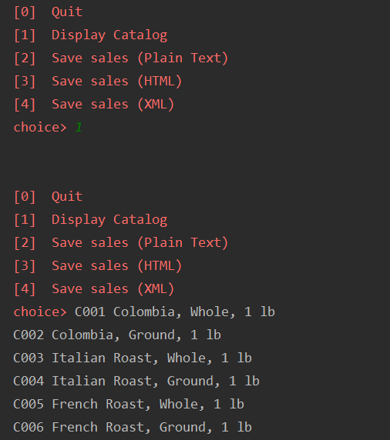

在main函数中的run()方法中的choice=getChoice()语句前加上

Thread.sleep(300);

使choice=getChoice();延迟300毫秒执行，从而使程序更符合需求。

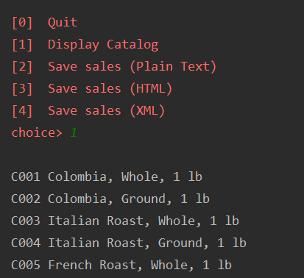

四、实验不足

异常的运用比较生疏，有的异常会遗漏，从而使程序中途中断。

解决办法：复习mooc上的视频，充分运用搜索引擎查阅资料，努力去理解异常原理，并亲自上手实践。

五、实验心得体会

学会了从文件读取数据和将数据写入文件，从而实现了数据的持久化。

学会了使用异常对程序进行，避免在程序运行中出现错误而中断。

深入理解并掌握了异常原理和Java流的原理。

六、实验完成情况自评

|  |  |  |
| --- | --- | --- |
| **序号** | **考核指标** | **得分** |
| 1 | 正确理解和掌握实验所涉及的概念和原理（20） | 19 |
| 2 | 按实验要求合理设计数据结构和程序结构（20） | 19 |
| 3 | 能设计测试用例，运行结果正确（20） | 20 |
| 4 | 认真记录实验数据，原理及实验结果分析准确（10） | 19 |
| 5 | 实验过程中，具有严谨的学习态度和认真、踏实、一丝不苟的科学作风（10） | 9 |
| 6 | 所做实验具有一定的创新性（10） | 9 |
| 7 | 实验报告规范（10） | 10 |
| 总分 | 满分100分 | 95 |

教师最终评分

|  |  |  |
| --- | --- | --- |
| **序号** | **考核指标** | **得分** |
| 1 | 正确理解和掌握实验所涉及的概念和原理（20） |  |
| 2 | 按实验要求合理设计数据结构和程序结构（20） |  |
| 3 | 能设计测试用例，运行结果正确（20） |  |
| 4 | 认真记录实验数据，原理及实验结果分析准确（10） |  |
| 5 | 实验过程中，具有严谨的学习态度和认真、踏实、一丝不苟的科学作风（10） |  |
| 6 | 所做实验具有一定的创新性（10） |  |
| 7 | 实验报告规范（10） |  |
| 总分 | 满分100分 |  |